lp. |  | Nr inwentarzowy | Autor | Rok wydania
 |  |  | Tytuł | Wydawca
1 |  | 59554 | Seweryn, Andrzej | 2019.
 |  |  | Ja prowadzę! / | Grupa Wydawnicza Foksal,
2 |  | 59557 | Hendricks, Greer | 2019.
 |  |  | Anonimowa dziewczyna / | Zysk i S-ka Wydawnictwo,
3 | 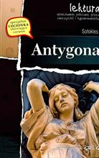 | 59560 | Sofokles | copyright 2019.
 |  |  | Antygona / | Wydawnictwo Greg,
4 | 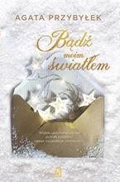 | 59562 | Przybyłek, Agata | 2019.
 |  |  | Bądź moim światłem / | Czwarta Strona-Grupa Wydawnictwa Poznańskiego,
5 |  | 59563 | Jacobsen, Roy | copyright 2019.
 |  |  | Białe morze / | Wydawnictwo Poznańskie,
6 | 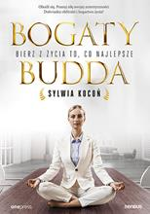 | 59564 | Kocoń, Sylwia | copyright 2019.
 |  |  | Bogaty Budda : | Wydawnictwo Helion,
7 | 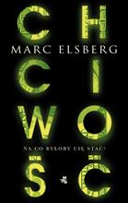 | 59565 | Elsberg, Marc | 2019.
 |  |  | Chciwość : | Wydawnictwo W.A.B. - Grupa Wydawnicza Foksal,
8 |  | 59566 | Szarańska, Joanna | copyright 2019.
 |  |  | Choinka cała w śniegu / | Czwarta Strona - Grupa Wydawnictwa Poznańskiego,
9 |  | 59567 | Severski, Vincent V. | 2019.
 |  |  | Christine : | OsnoVa,
10 |  | 59568 | Rogala, Małgorzata | 2019.
 |  |  | Cicha noc / | Czwarta Strona-Grupa Wydawnictwa Poznańskiego,
11 | 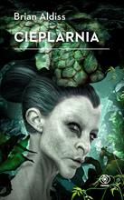 | 59569 | Aldiss, Brian Wilson | 2019.
 |  |  | Cieplarnia / | Dom Wydawniczy Rebis,
12 |  | 59570 | Łobejko, Marcin | 2019.
 |  |  | Co się dzieje w świecie kwantów? : | Copernicus Center Press,
13 | 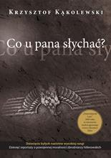 | 59571 | Kąkolewski, Krzysztof | copyright 2019.
 |  |  | Co u pana słychać? / | Zysk i S-ka Wydawnictwo,
14 |  | 59572 | Milczarek, Michał | 2019.
 |  |  | Donikąd : | Wydawnictwo Czarne,
15 |  | 59573 | Socha, Natasza | copyright 2019.
 |  |  | Drogi Święty Mikołaju / | Edipresse Kolekcje,
16 | 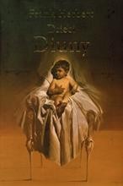 | 59576 | Herbert, Frank | 2018.
 |  |  | Dzieci Diuny / | Dom Wydawniczy Rebis,
17 |  | 59577 | Świętek, Edyta | 2019.
 |  |  | Echa niewierności / | Wydawnictwo Replika,
18 | 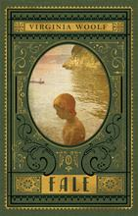 | 59579 | Woolf, Virginia | 2019.
 |  |  | Fale / | Wydawnictwo Literackie,
19 |  | 59580 | Kościesza, Norbert Grzegorz | 2019.
 |  |  | Folwark komendanta : | Mova,
20 |  | 59584 | Kapusta, Paweł | copyright 2019.
 |  |  | Gad : | Wielka Litera,
21 |  | 59589 | Ventrella, Rosa | 2019.
 |  |  | Historia porządnej rodziny / | Wydawnictwo Sonia Draga,
22 |  | 59590 | Mróz, Remigiusz | 2019.
 |  |  | Iluzjonista / | Wydawnictwo Filia,
23 | 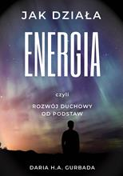 | 59591 | Gurbada, Daria H. A. | [copyright 2019].
 |  |  | Jak działa energia, czyli Rozwój duchowy od podstaw / | Wydawnictwo Poligraf,
24 | 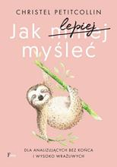 | 59592 | Petitcollin, Christel | 2019.
 |  |  | Jak lepiej myśleć : | Wydawnictwo JK - Feeria,
25 | 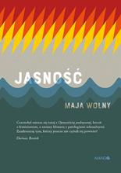 | 59593 | Wolny, Maja | copyright 2019.
 |  |  | Jasność / | Mando - Wydawnictwo WAM,
26 |  | 59594 | Ligocka, Roma | 2019.
 |  |  | Jeden dobry dzień / | Wydawnictwo Literackie,
27 | 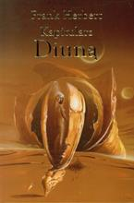 | 59600 | Herbert, Frank | 2018.
 |  |  | Kapitularz Diuną / | Dom Wydawniczy Rebis,
28 |  | 59602 | Szamałek, Jakub | 2019.
 |  |  | Kimkolwiek jesteś / | Wydawnictwo W.A.B. - Grupa Wydawnicza Foksal,
29 | 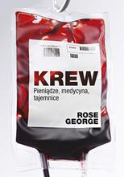 | 59605 | George, Rose | 2019.
 |  |  | Krew : | Znak Litera Nova,
30 |  | 59606 | Iwasiów, Inga | 2019.
 |  |  | Kroniki oporu i miłości / | Świat Książki,
31 |  | 59612 | Gerritsen, Tess | 2019.
 |  |  | Kształt nocy / | Wydawnictwo Albatros,
32 |  | 59616 | McEwan, Ian | 2019.
 |  |  | Maszyny takie jak ja / | Wydawnictwo Albatros,
33 | 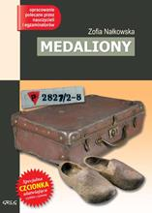 | 59621 | Nałkowska, Zofia | copyright 2016.
 |  |  | Medaliony / | Wydawnictwo Greg,
34 |  | 59622 | Bonda, Katarzyna | 2019.
 |  |  | Miłość leczy rany / | Muza,
35 | 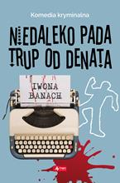 | 59625 | Banach, Iwona | [copyright 2019].
 |  |  | Niedaleko pada trup od denata / | Dragon,
36 | 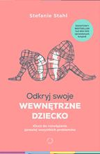 | 59628 | Stahl, Stefanie | 2019.
 |  |  | Odkryj swoje wewnętrzne dziecko : | Otwarte,
37 |  | 59629 | Berry, Steve | 2019.
 |  |  | Operacja "Goniec" / | Wydawnictwo Sonia Draga,
38 |  | 59630 | Warren, Ed | copyright 2019.
 |  |  | Opętania : | Replika,
39 |  | 59634 | Liszewska, Lidia. | copyright 2019.
 |  |  | Podaruj mi szczęście / | Czwarta Strona - Grupa Wydawnictwa Poznańskiego,
40 |  | 59642 | García Sáenz, Eva | 2019.
 |  |  | Rytuały wody / | Warszawskie Wydawnictwo Literackie Muza,
41 |  | 59643 | Świst, Paulina | 2019.
 |  |  | Sitwa / | Wydawnictwo Akurat,
42 |  | 59644 | Dostojewski,Fiodor | copyright 2019.
 |  |  | Skrzywdzeni i poniżeni / | Wydawnictwo MG,
43 | 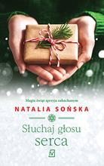 | 59645 | Sońska, Natalia | 2019.
 |  |  | Słuchaj głosu serca / | Czwarta Strona-Grupa Wydawnictwa Poznańskiego,
44 |  | 59652 | Guven, Mahir | 2019.
 |  |  | Starszy brat / | Wydawnictwo Czarna Owca,
45 |  | 59653 | Kobylarczyk, Katarzyna | 2019.
 |  |  | Strup : | Wydawnictwo Czarne,
46 | 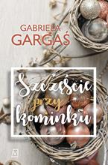 | 59654 | Gargaś, Gabriela | 2019.
 |  |  | Szczęście przy kominku / | Czwarta Strona,
47 |  | 59655 | North, Alex | 2019.
 |  |  | Szeptacz / | Muza - Warszawskie Wydawnictwo Literackie,
48 |  | 59659 | Mirek, Krystyna | 2019.
 |  |  | Świąteczny sekret / | Edipresse,
49 |  | 59660 | Grabowska-Grzyb, Ałbena | 2017.
 |  |  | Tam, gdzie urodził się Orfeusz / | Wydawnictwo Zwierciadło,
50 |  | 59661 | Wilczyńska, Karolina | 2019.
 |  |  | To będą piękne święta / | Czwarta Strona-Grupa Wydawnictwa Poznańskiego,
51 |  | 59662 | Bolton, Sharon | 2019.
 |  |  | Truciciel / | Wydawnictwo Amber,
52 |  | 59663 | Gargaś, Gabriela | 2019.
 |  |  | Tysiąc obsesji / | Wydawnictwo Literackie,
53 |  | 59664 | Baldacci, David | copyright 2019.
 |  |  | Ucieczka / | Wydawnictwo Dolnośląskie - Publicat. Oddział,
54 |  | 59665 | Witkiewicz, Magdalena | 2019.
 |  |  | Uwierz w Mikołaja / | Wydawnictwo Filia,
55 | 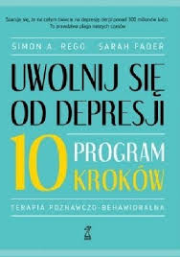 | 59666 | Uwolnij się od depresji : | 2019.
 |  |  |  | GWP,
56 | 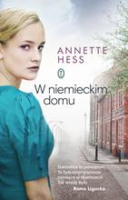 | 59667 | Hess, Annette | 2019.
 |  |  | W niemieckim domu / | Wydawnictwo Literackie,
57 |  | 59668 | Eichelberger, Wojciech | 2019.
 |  |  | Wariat na wolności : | Znak Litera Nova - Społeczny Instytut Wydawniczy Znak,
58 |  | 59669 | Perry, Sarah | 2019.
 |  |  | Wąż z Essex / | Wydawnictwo Marginesy,
59 |  | 59670 | Trojanowska, Sylwia | copyright 2019.
 |  |  | Wigilijna przystań / | Czwarta Strona - Grupa Wydawnictwa Poznańskiego,
60 |  | 59671 | Wójcik, Piotr | [copyright 2019].
 |  |  | Wina / | Dragon,
61 |  | 59672 | Cielesz, Ewa | 2019.
 |  |  | Ważka / | Axis Mundi,
62 |  | 59673 | Ryder, Jess | copyright 2019.
 |  |  | Wszystkie nasze tajemnice / | Burda Książki - Burda Media Polska,
63 |  | 59674 | Nóżka, Kazimierz | 2019.
 |  |  | Zanim wyjedziesz w Bieszczady / | Znak Horyzont - Społeczny Instytut Wydawniczy Znak,
64 |  | 59675 | Lis, Agnieszka | 2019.
 |  |  | Zapach goździków / | Czwarta Strona,
65 |  | 59676 | Phillips, Julia | 2019.
 |  |  | Znikająca ziemia | Wydawnictwo Literackie,
66 | 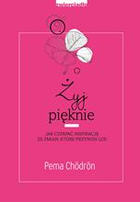 | 59677 | Chödrön, Pema | 2019.
 |  |  | Żyj pięknie : | Wydawnictwo Zwierciadło,
67 |  | 59678 | Kuźniak, Angelika | 2019.
 |  |  | Boznańska : | Wydawnictwo Literackie,
68 |  | 59679 | Rytko, Piotr | copyright 2018.
 |  |  | Na drodze do niepodległości: | Towarzystwo Opieki nad Zabytkami. Oddział (Czersk),
69 | 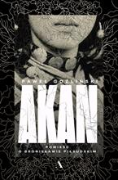 | 59680 | Goźliński, Paweł | 2019.
 |  |  | Akan : | Wydawnictwo Agora,
70 | 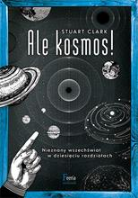 | 59681 | Clark, Stuart | 2019.
 |  |  | Ale kosmos! / | Feeria Science - Wydawnictwo JK,
71 | 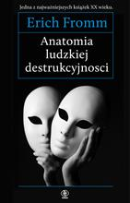 | 59682 | Fromm, Erich | 2019.
 |  |  | Anatomia ludzkiej destrukcyjności / | Dom Wydawniczy Rebis,
72 | 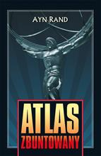 | 59683 | Rand, Ayn | [2017].
 |  |  | Atlas zbuntowany / | Zysk i S-ka Wydawnictwo,
73 |  | 59684 | Kutz, Kazimierz | 2019.
 |  |  | Będzie skandal : | Społeczny Instytut Wydawniczy Znak sp. z o.o.,
74 |  | 59685 | Jax, Joanna | 2019.
 |  |  | Białe róże Petersburga / | "Videograf",
75 | 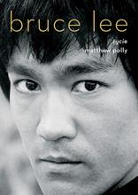 | 59688 | Polly, Matthew | 2019.
 |  |  | Bruce Lee : | Znak Litera Nova - Społeczny Instytut Wydawniczy Znak,
76 |  | 59689 | Miller, Katarzyna | 2019.
 |  |  | Być parą i nie zwariować / | Dom Wydawniczy Rebis,
77 |  | 59690 | Bjørk, Samuel | 2019.
 |  |  | Chłopiec, który kochał sarny / | Sonia Draga,
78 |  | 59691 | Black, Sue M. | 2019.
 |  |  | Co mówią zwłoki / | Feeria Science - Wydawnictwo JK,
79 |  | 59698 | Warszewski, Roman | 2019.
 |  |  | Dzikowska : | Wydawnictwo Znak,
80 |  | 59699 | Gohl, Christiane | 2019.
 |  |  | Dźwięk rogu w kształcie muszli / | Wydawnictwo Sonia Draga,
81 | 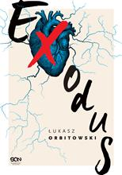 | 59701 | Orbitowski, Łukasz | 2017.
 |  |  | Exodus / | Wydawnictwo Sine Qua Non,
82 | 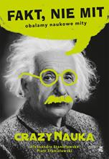 | 59702 | Stanisławska, Aleksandra | 2019.
 |  |  | Fakt, nie mit : | Wydawnictwo W.A.B. - Grupa Wydawnicza Foksal,
83 |  | 59703 | Larson, B. V. | 2019.
 |  |  | Flota Ziemi / | Drageus Publishing House,
84 |  | 59705 | Szostak, Janusz | 2019.
 |  |  | Gangsterskie egzekucje / | Wydawnictwo Harde,
85 |  | 59708 | Owens, Delia | 2019.
 |  |  | Gdzie śpiewaja raki / | Świat Książki,
86 | 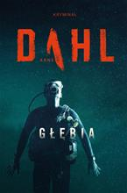 | 59709 | Dahl, Arne | 2019.
 |  |  | Głębia / | Czarna Owca,
87 |  | 59713 | Gorzka, Mieczysław Tomasz | copyright 2019.
 |  |  | Iluzja / | Bukowy Las,
88 |  | 59714 | Kareta, Mirosława | copyright 2019.
 |  |  | Imię wroga / | Wydawnictwo WAM,
89 |  | 59715 | Bigoś, Monika | 2019.
 |  |  | Jak zwiększyć odporność swojego dziecka / | Otwarte,
90 | 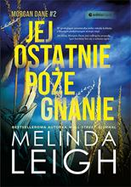 | 59716 | Leigh, Melinda | copyright 2019.
 |  |  | Jej ostatnie pożegnanie / | Helion,
91 |  | 59717 | Shukri, Laila | 2019.
 |  |  | Jestem nieletnią żoną / | Prószyński Media,
92 |  | 59725 | Herbert, Frank | [2019].
 |  |  | Mesjasz Diuny / | Dom Wydawniczy Rebis,
93 |  | 59726 | Whitehead, Colson | 2019.
 |  |  | Miedziaki / | Albatros,
94 | 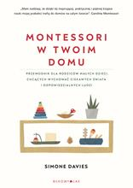 | 59727 | Davies, Simone. | 2019.
 |  |  | Montessori w twoim domu : | Wydawnictwo Bukowy Las,
95 |  | 59729 | Foley, Lucy | 2019.
 |  |  | Morderca jest wśród nas / | Wydawnictwo Filia,
96 | 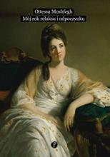 | 59730 | Moshfegh, Ottessa | 2019.
 |  |  | Mój rok relaksu i odpoczynku / | Wydawnictwo Pauza,
97 |  | 59731 | Minier, Bernard | 2019.
 |  |  | Na krawędzi otchłani / | Dom Wydawniczy Rebis,
98 |  | 59732 | Strun, Edward | copyright 2019.
 |  |  | Nadir / | Wydawnictwo Novae Res,
99 |  | 59733 | Krawczyk, Agnieszka | 2019.
 |  |  | Najmilszy prezent / | Wydawnictwo Filia,
100 | 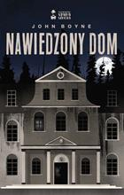 | 59734 | Boyne, John | copyright 2019.
 |  |  | Nawiedzony dom / | Stara Szkoła,
101 |  | 59736 | Drysdale, Pip | 2019.
 |  |  | Niedzielna dziewczyna / | Wydawnictwo Sonia Draga,
102 |  | 59737 | Long, Julie-Anne | 2019.
 |  |  | Nieznana miłość / | Wydawnictwo Amber,
103 |  | 59739 | Cussler, Clive | 2019.
 |  |  | Nożownik / | Wydawnictwo Amber,
104 |  | 59740 | Onichimowska, Anna | 2019.
 |  |  | Oddam żonę w dobre ręce / | Wydawnictwo Literatura,
105 |  | 59743 | Michaud, Stephen G. | 2019.
 |  |  | Ostatni żywy świadek : | Wydawnictwo Bez Fikcji,
106 |  | 59744 | Perrotta, Tom | 2019.
 |  |  | Pani Fletcher / | Znak Litera Nova,
107 |  | 59747 | Kielecka, Katarzyna | 2019.
 |  |  | Pod tym samym niebem / | Wydawnictwo Szara Godzina,
108 | 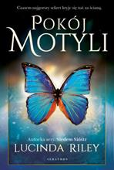 | 59748 | Riley, Lucinda | 2019.
 |  |  | Pokój motyli / | Wydawnictwo Albatros,
109 |  | 59750 | Hołownia, Szymon | copyright 2019.
 |  |  | Pół na pół : | Wydawnictwo Znak - Społeczny Instytut Wydawniczy Znak,
110 |  | 59753 | Bator, Julita | 2019.
 |  |  | Przepis na zdrowie / | Wydawnictwo Znak,
111 |  | 59754 | Hobb, Robin | 2019.
 |  |  | Przeznaczenie skrytobójcy / | Wydawnictwo Mag,
112 |  | 59755 | Wiercioch, Wojciech | copyright 2019.
 |  |  | Psychiatra i demony : | Wydawnictwo MG,
113 |  | 59756 | Fülöp-Miller, René | copyright 2019.
 |  |  | Rasputin : | Zona Zero,
114 |  | 59758 | Olejnik, Agnieszka | 2019.
 |  |  | Rozmerdane święta / | Wydawnictwo Kobiece Łukasz Kierus,
115 | 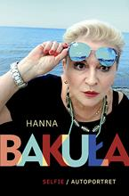 | 59759 | Bakuła, Hanna | 2019.
 |  |  | Selfie / Autoportret / | Znak,
116 |  | 59762 | Hülsmann, Petra | 2019.
 |  |  | Szczęście dla zuchwałych / | Wydawnictwo Initium,
117 |  | 59763 | Sinclair, Alex | 2019.
 |  |  | Szóste piętro / | Prószyński i S-ka,
118 |  | 59765 | Kalinowski, Grzegorz | 2019.
 |  |  | Śmierć z ogłoszenia / | Warszawskie Wydawnictwo Literackie Muza,
119 | 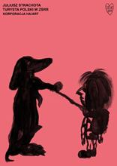 | 59767 | Strachota, Juliusz | 2018.
 |  |  | Turysta polski w ZSRR / | Korporacja Ha!art,
120 |  | 59769 | Lingas-Łoniewska, Agnieszka | 2019.
 |  |  | Tylko raz w roku / | Burda Książki,
121 | 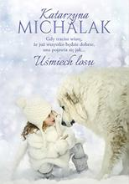 | 59770 | Michalak, Katarzyna | 2019.
 |  |  | Uśmiech losu / | Znak Litera Nova,
122 |  | 59771 | Olszanowska, Agnieszka | 2019.
 |  |  | Wianek z lauru / | Prószyński Media,
123 |  | 59775 | Wallace-Wells, David | copyright 2019.
 |  |  | Ziemia nie do życia : | Zysk i S-ka Wydawnictwo,
124 |  | 59776 | Misiołek, Katarzyna | © 2019.
 |  |  | Złe spojrzenia / | HarperCollins Polska,
125 |  | 59788 | Kościelny, Piotr | 2019.
 |  |  | Zwierz / | Wydawnictwo Initium,
126 | 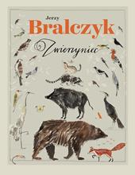 | 59789 | Bralczyk, Jerzy | 2019.
 |  |  | Zwierzyniec / | Wydawnictwo Agora,

